答案提示在后面，请转给同学们。谢！覃
2005年华南理工大学线性代数期考试卷
姓名 班级 成绩单序号
（请同学们注意了：不宜先看提示后做题!
否则效果会大打折扣的哦！覃）

- 填空题（15分）
1．若是6阶方阵A的伴随矩阵，且rank(A)=4, 则rank()=( ).
2.设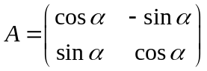，则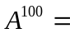（ ）。
3．设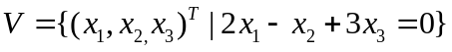是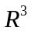的子空间，则空间的维数是（ ）。
4．对称矩阵A的全部特征根是4,-5,3,2,若已知矩阵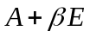为正定矩阵，则常数必须大于数值（ ）。
5．已知n阶矩阵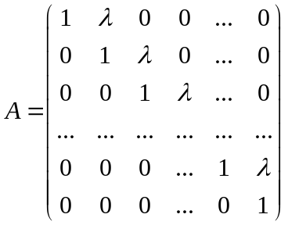，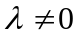，则矩阵A的逆是
二．选择题(15分)
１．若A,B是n阶方阵，下列等式中恒等的表达式是( )
A.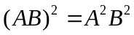, B. 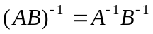,
C. | A+B|=|A|+|B|, D. 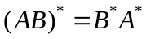
2.若A是n阶方阵，则Ａ为正交矩阵的充要条件不是（ ）
Ａ.Ａ的列向量构成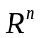的单位正交基，Ｂ．Ａ的行向量构成的单位正交基，
Ｃ．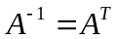， Ｄ．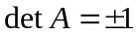
3.若是空间的一个k维子空间，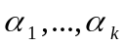是的一组基；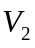是空间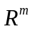的一个k维子空间, 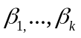是的一组基.且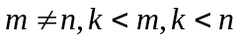,则( )
A.向量组可以由向量组线性表示,
B. 向量组可以由向量组线性表示,
C. 向量组与向量组可以相互线性表示,
D. 向量组与向量组不能相互线性表示.
4.若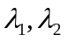是实对称阵A的两个不同特征根,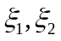是对应的特征向量,则下列命题哪一个不成立( )
A. 都是实数, B. 一定正交,
C. 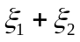有可能是A的特征向量。 D. 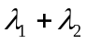有可能是A的特征根.
5.已知A为n+1阶方阵,且rank(A)=k, 非齐次线性方程组Ax=B的(n-k+1)个线性无关解为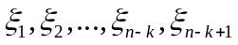, 则Ax=B的通解为( D )
A. 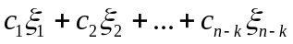, B. ,
C. ,
D.
三.解下列各题(30分)
1.若A为3阶方阵,且|A|=1/2,求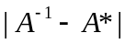
2.设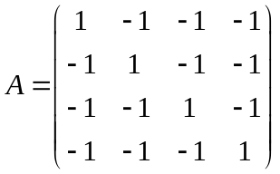, 求矩阵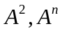.
3.计算向量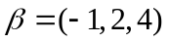在基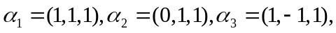下的坐标.
4.设向量组求向量组的一个最大无关组.
5.利用分块矩阵方法,计算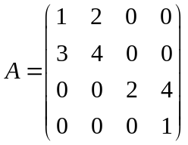的逆矩阵.
四.证明题(8分)
设n维量组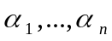和向量组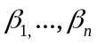有关系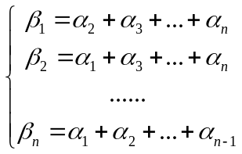, 问n维向量组与是否同秩?证明你的结论.
五.(8分)二次型, 通过正交变换可将此二次型化为标准型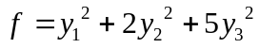,求参数及所用的正交变换.
六. (10分)求线性方程组
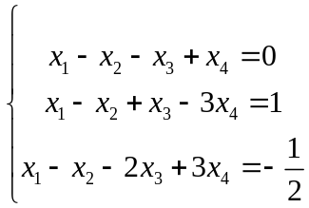的通解.
七.(9分)解矩阵方程,并写出解方程时初等矩阵的变换过程:
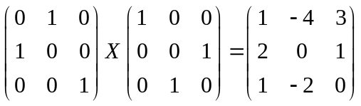.
八.(5分)设A为4阶方阵,且A的特征根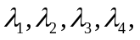互不相同, 证明:
(1)方阵A有4个线性无关的特征向量.
(2) 方阵A可以对角化. （完）

解答题示
姓名 班级 成绩单序号
- 填空题（15分）
1．提示：
2.提示：这是平面上的旋转，由几何意义即得结果: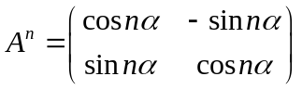。
也可计算平方，立方，发现规律而得结果。要证明就用归纳法。
3．提示：系数矩阵秩为1,所以基础解系含3-1=2个向量，维数是2
4提示：的特征值是
5． 提示：用初等行变换求逆矩阵法。
二．选择题(15分)
１． 提示：都是些应牢记的性质。选D.
2. 提示：都是些应牢记的性质。选D.
3.提示：注意线性组合或线性表示时维数要一样才行。选D.
4.提示：都是些应牢记的性质。选C.
5. 提示：选D.为什么？理解、牢记线性方程组解的结构。
三.解下列各题(30分)
1.提示：把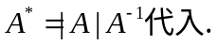现利用矩阵的行列式和其逆的行列式的关系。
2.提示：直接求
3.提示：设一个线性组合式，比较分量得方程组，解之。
4.提示：化为阶梯形找部分组对应的阶梯形非零行数与整组阶梯形非零行数相同者。课本有例。这种题是基本要求，必须掌握。
5.提示：用初等行变换法求两个对角块二阶方阵的逆，用之构作分块对角阵即得。
四.提示：同秩。把题中这N个等式相加再除以n-1，然后用所得等式分别减去题中的N个等式，可以得到被线性表示的表达式，因此两组向量等价从而同秩。
五.提示：根据两者的特征值相同，可把的特征值求出来，把一个特征值代入的特征方程便可求得参数。再用课本所讲的方法求正交变换把化为标准型。这种题是基本要求，标准题型，是重点内容，必须掌握。
六. 提示：课本有标准的解法，注意通解的表示形式。这种题是基本的要求，基本题型，重点内容，必须掌握。
七.提示：X的左右都是初等矩阵，所以方程表明，交换X的第一、二行，再交换第二、三列，所得到的矩阵是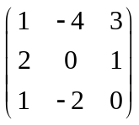。因此，逆之便可得X，即交换的第二、三列，再交换第一、二行便得X。
或者，先把X的表达式求出来（等于三个矩阵相乘），再作以上初等变换得到具体结果。
八. 提示：(1)用性质“方阵的不同特征值所对应的特征向量线性无关”直接得。（2）用定理“若n阶方阵有n个线性无关的特征向量，则必可对角化”直接得。
类似这样的性质都需要牢记的。

